BÁO CÁO NGHIỆM THU FEATURE 2.2
Leakage-Safe Preprocessing Pipeline
EPIC 2 — Data Science & Machine Learning Engineering
TRẠNG THÁI NGHIỆM THU
Feature 2.2 đã đáp ứng toàn bộ điều kiện đóng gate theo báo cáo nghiệm thu ngày 19/07/2026. Pipeline tiền xử lý được thiết kế theo nguyên tắc chống rò rỉ dữ liệu: mọi bước học thống kê chỉ fit trên train; validation và test chỉ được transform. Feature 2.3 được phép bắt đầu.

81/81 PASS  Validation checks | 61/61 PASS  Automated tests | 4 PIPELINES  P22-A đến P22-D | MAY_BEGIN  Feature 2.3

Hạng mục | Thông tin
Dự án | HitRadar Pro
EPIC | EPIC 2
Feature | 2.2 — Leakage-Safe Preprocessing Pipeline
Người thực hiện | Tuấn Anh
Ngày nghiệm thu | 19/07/2026
Nguồn chính | BAO_CAO_NGHIEM_THU_FEATURE_2_2(17).md
Quyết định | ELIGIBLE_FOR_CLOSURE
Feature tiếp theo | Feature 2.3 — MAY_BEGIN

Nguyên tắc đọc báo cáo: các con số, hash và đường dẫn artifact được ghi lại theo tài liệu nghiệm thu đã cung cấp. Báo cáo Word này tổng hợp, giải thích và tổ chức lại bằng chứng; không tự ý thay đổi số liệu nguồn.

Mục lục nhanh
Mục | Nội dung
1 | Kết luận điều hành và quyết định đóng Feature
2 | Feature 2.2 là gì và vì sao phải leakage-safe
3 | Input contract và split được bảo toàn
4 | Phân loại 18 input features
5 | Chiến lược missing value và outlier
6 | Encoding, scaling và bốn preprocessing candidates
7 | Artifact, output schema và khả năng tái sử dụng
8 | Fit audit và kiểm soát leakage
9 | Validation, test coverage và closure gate
10 | Ghi chú kiểm chứng và handoff sang Feature 2.3

1. Kết luận điều hành
KẾT LUẬN CHÍNH
Feature 2.2 được đánh giá ELIGIBLE_FOR_CLOSURE. Tất cả 81 validation checks và 61 automated tests đều PASS; không có warning hoặc blocker trong báo cáo nghiệm thu mới nhất. Gate chính thức cho Feature 2.3 là MAY_BEGIN.

Lớp đánh giá | Kết quả | Ý nghĩa
Input contract | PASS | Dataset, identifier và target đúng hợp đồng
Split integrity | PASS | Giữ nguyên train/validation/test của Feature 2.1
Preprocessing artifacts | PASS | Bốn preprocessor đã được đóng gói
Leakage safety | PASS | Fit trên train; validation/test chỉ transform
Validation | 81/81 PASS | Không có check thất bại
Automated tests | 61/61 PASS | Bốn test suite đều xanh
Closure gate | PASS | Đủ điều kiện đóng Feature 2.2
Feature 2.3 | MAY_BEGIN | Được phép chuyển sang bước tiếp theo

Nói đơn giản, Feature 2.2 đã biến 18 cột đầu vào hỗn hợp thành các ma trận số sạch, ổn định và phù hợp cho từng nhóm mô hình, nhưng không cho validation hoặc test “dạy ngược” lại các bước tiền xử lý.

2. Feature 2.2 là gì và vì sao phải leakage-safe?
Feature 2.2 xây dựng lớp tiền xử lý đứng giữa dữ liệu đã chia thời gian ở Feature 2.1 và quá trình tạo đặc trưng/huấn luyện mô hình ở các Feature tiếp theo. Lớp này chịu trách nhiệm xử lý giá trị thiếu, ngoại lệ, biến phân loại, chuẩn hóa số và xuất ra schema ổn định.
Nguyên tắc | Cách áp dụng trong Feature 2.2
Split trước, fit sau | Train/validation/test đã được khóa từ Feature 2.1 trước khi fit transformer
Train-only fitting | Imputer, encoder, scaler và outlier threshold chỉ học từ 415.524 dòng train
Transform-only | Validation và test chỉ đi qua transform; không cập nhật thống kê
Không đưa ID/target vào X | track_id và target_popularity không xuất hiện trong ma trận feature
Nhiều candidate | Không ép một cấu hình tiền xử lý cho mọi loại mô hình

3. Hợp đồng đầu vào và temporal split
Check | Expected | Actual | Trạng thái
Số dòng | 586.672 | 586.672 | PASS
Số cột | 20 | 20 | PASS
Identifier | track_id | track_id | PASS
Target | target_popularity | target_popularity | PASS

Split | Khoảng năm | Số dòng | Tỷ lệ | Vai trò
Train | 1900–2004 | 415.524 | 70,8% | Fit toàn bộ transformer
Validation | 2005–2013 | 85.272 | 14,5% | So sánh candidate/model
Test | 2014–2021 | 85.876 | 14,6% | Đánh giá cuối cùng ở giai đoạn cho phép

VÌ SAO PHẢI GIỮ NGUYÊN SPLIT?
Nếu fit scaler hoặc imputer trên toàn bộ 586.672 dòng, thống kê của tương lai sẽ lọt vào quá khứ. Khi đó validation/test không còn mô phỏng dữ liệu chưa từng thấy và kết quả đánh giá sẽ lạc quan giả.

4. Phân loại 18 input features
Vai trò | Số lượng | Các feature
Continuous | 11 | duration_min, release_year, danceability, energy, loudness, speechiness, acousticness, instrumentalness, liveness, valence, tempo
Categorical | 5 | release_month, decade, release_precision, key, time_signature
Binary | 2 | explicit, mode
Tổng | 18 | Toàn bộ input feature chính thức

Phân loại semantic role quyết định transformer nào được áp dụng. Continuous cần impute/scale phù hợp; categorical cần encode; binary được giữ dạng 0/1. Cách tách này giúp pipeline rõ ràng và kiểm thử được.

5. Chiến lược xử lý giá trị thiếu
Nhóm xử lý | Feature | Chiến lược | Giá trị/nguồn fit | Ý nghĩa
Numeric | tempo | Median imputation | 114.995 — train | Giảm ảnh hưởng của ngoại lệ
Categorical | time_signature | Most frequent | Học từ train | Thay bằng giá trị phổ biến nhất
Categorical | release_month | Constant category | __MISSING__ | Giữ missing như một trạng thái có nghĩa
Ablation | P22-B | Missing indicator | Bật indicator | Kiểm tra giá trị dự báo của dấu hiệu thiếu

LƯU Ý TEMPORAL PROXY
Missing indicator có thể vô tình mã hóa “bài hát thuộc thời kỳ cũ hay mới”. Vì vậy P22-B được giữ như một candidate thử nghiệm thay vì mặc định áp dụng cho mọi mô hình.

6. Chiến lược outlier
Phương pháp | Feature chính | Tham số | Mục đích
IQR Clip | duration_min | Q1=0,25; Q3=0,75; multiplier=1,5 | Giới hạn giá trị cực đoan dựa trên train
Robust candidate | P22-C | RobustScaler + IQR | Giảm ảnh hưởng của đuôi dài và outlier

Ngưỡng outlier được học từ train. Validation và test dùng lại đúng ngưỡng đó, không tính lại quartile trên từng split.

7. Encoding và xử lý unknown category
Candidate | Encoder | Cách xử lý category lạ | Mô hình hướng tới
P22-A | OneHotEncoder | handle_unknown=ignore | Ridge baseline
P22-B | OneHotEncoder + indicator | handle_unknown=ignore | Ridge ablation
P22-C | OneHotEncoder | handle_unknown=ignore | Ridge robust
P22-D | OrdinalEncoder | unknown encoded value | HistGradientBoosting, XGBoost

One-hot phù hợp với Ridge vì không tạo quan hệ thứ tự giả giữa các category. Ordinal encoding giúp pipeline cây giữ số cột nhỏ, phù hợp với HistGradientBoosting và XGBoost.

8. Scaling strategy
Candidate | Scaler | Cách hoạt động | Mục tiêu
P22-A | StandardScaler | Đưa dữ liệu về mean≈0, std≈1 | Baseline tuyến tính
P22-B | StandardScaler | Giống P22-A nhưng có missing indicator | Ablation indicator
P22-C | RobustScaler | Dùng median và IQR | Chống ảnh hưởng outlier
P22-D | None | Giữ giá trị đã encode, không scale | Tree-based models

9. Bốn preprocessing candidates
Candidate | Input | Output | Encoding | Scaling | Mục đích
P22-A | 18 | 56 | OneHot | Standard | Baseline cho Ridge
P22-B | 18 | 56 | OneHot + Indicator | Standard | Kiểm tra lợi ích missing indicator
P22-C | 18 | 56 | OneHot | Robust | Phương án chống outlier
P22-D | 18 | 18 | Ordinal | None | Pipeline cho mô hình cây

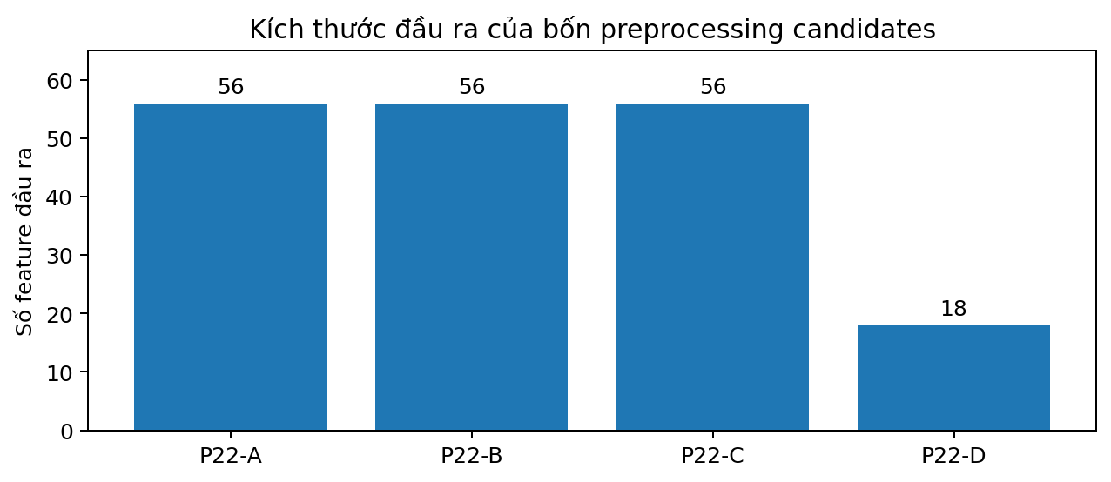
Biểu đồ cho thấy các candidate dùng one-hot tạo 56 feature đầu ra, trong khi P22-D giữ 18 cột nhờ ordinal encoding.

10. Artifact và output schema
Candidate | Artifact | Kích thước | SHA-256 (rút gọn)
P22-A | p22_a/preprocessor.joblib | 6.898 bytes | cfc77cb66c4c…3f45
P22-B | p22_b/preprocessor.joblib | 6.898 bytes | cfc77cb66c4c…3f45
P22-C | p22_c/preprocessor.joblib | 6.994 bytes | fbdf62af0da9…9c0d
P22-D | p22_d/preprocessor.joblib | 5.140 bytes | e87e48e3a91b…4117

Candidate | Train shape | Dtype | NaN | Inf | Kết quả
P22-A | (415.524, 56) | float64 | Không | Không | PASS
P22-B | (415.524, 56) | float64 | Không | Không | PASS
P22-C | (415.524, 56) | float64 | Không | Không | PASS
P22-D | (415.524, 18) | float64 | Không | Không | PASS

Ý NGHĨA CỦA OUTPUT SCHEMA
Ma trận đầu ra là numpy.ndarray kiểu float64, không còn NaN hoặc Inf. Đây là điều kiện nền để mô hình nhận dữ liệu ổn định và tái sử dụng cùng một schema giữa train, validation và test.

11. Fit audit và kiểm soát data leakage
Candidate | Component | Fit split | Fit rows | Validation fit | Test fit
P22-A | Imputer / Encoder / Scaler | Train | 415.524 | Không | Không
P22-B | Imputer / Encoder / Scaler | Train | 415.524 | Không | Không
P22-C | Imputer / Clipper / Encoder / Scaler | Train | 415.524 | Không | Không
P22-D | Imputer / Encoder | Train | 415.524 | Không | Không

Leakage rule | Kết quả | Bằng chứng
Imputer fit train-only | PASS | preprocessing_fit_audit.json
Encoder fit train-only | PASS | preprocessing_fit_audit.json
Scaler fit train-only | PASS | preprocessing_fit_audit.json
Outlier threshold train-only | PASS | outlier_thresholds.json
Validation transform-only | PASS | preprocessing_fit_audit.json
Test transform-only | PASS | preprocessing_fit_audit.json

Đây là tiêu chí quan trọng nhất của Feature 2.2. Một pipeline có thể tạo đúng số cột nhưng vẫn sai nếu scaler hoặc encoder được fit trên validation/test. Fit audit cho thấy không có hành vi này.

12. Validation và test coverage
81/81  Validation | 61/61  Automated tests | 0  Failed | 0  Blocker

Test suite | Passed | Failed | Phạm vi
test_feature_2_2_preprocessing.py | 31 | 0 | Input contract, candidate, schema
test_feature_2_2_delivery.py | 6 | 0 | Báo cáo và gói bàn giao
test_feature_2_2_artifacts.py | 8 | 0 | Artifact tồn tại và đọc được
test_feature_2_2_leakage_safety.py | 16 | 0 | Train-only fitting và transform-only
Tổng | 61 | 0 | Toàn bộ Feature 2.2

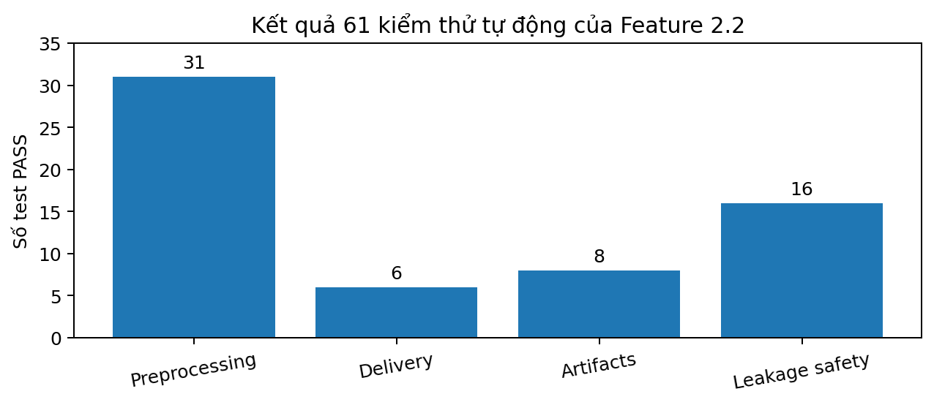

13. Closure gate
Gate | Trạng thái | Evidence
input_contract_verified | PASS | preprocessing_input_contract.json#/checks
split_integrity_verified | PASS | preprocessing_split_verification.json#/checks
semantic_roles_locked | PASS | semantic_roles.json#/input_feature_count
missing_strategy_complete | PASS | missing_value_strategy.json#/strategies
outlier_strategy_complete | PASS | outlier_config.json#/methods
encoding_strategy_complete | PASS | encoding_config.json#/candidates
scaling_strategy_complete | PASS | scaling_config.json#/candidates
candidate_schemas_validated | PASS | preprocessing_candidates.json
fit_audit_complete | PASS | preprocessing_fit_audit.json
validation_results_pass | PASS | preprocessing_validation_results.json
test_transform_only | PASS | preprocessing_fit_audit.json#/test_fit_called
scaler_statistics_complete | PASS | scaler_statistics.json

14. Ghi chú kiểm chứng tài liệu
GHI CHÚ KHÔNG CHẶN CLOSURE
Tài liệu nghiệm thu ghi P22-A và P22-B có cùng SHA-256 và cùng 56 feature đầu ra dù P22-B được mô tả là có missing indicator. Trước khi dùng hai artifact này trong thí nghiệm mô hình, nên xác nhận lại rằng P22-B thực sự chứa indicator và artifact không bị ghi đè. Báo cáo nguồn vẫn kết luận không có blocker; ghi chú này chỉ nhằm tăng khả năng truy vết.

- Hash P22-C trong tài liệu có chuỗi hậu tố mang tính mẫu; nên đối chiếu lại với sha256sum thực tế trong repository.
- Báo cáo Word không tái chạy pipeline hay tự tính lại hash; mọi số liệu artifact được lấy nguyên từ Markdown nghiệm thu ngày 19/07/2026.
- Các ghi chú trên không thay đổi quyết định ELIGIBLE_FOR_CLOSURE của tài liệu nguồn, nhưng nên được kiểm tra trước Feature 2.4 — Model Training & Model Selection.

15. Handoff sang Feature 2.3
Hạng mục bàn giao | Nội dung
Frozen split | Train 415.524; validation 85.272; test 85.876
Preprocessing candidates | P22-A, P22-B, P22-C, P22-D
Artifact format | preprocessor.joblib + output_schema.json
Feature schema | 56 cột cho A/B/C; 18 cột cho D
Leakage rule | Không fit bất kỳ component nào ngoài train
Feature 2.3 gate | MAY_BEGIN

Feature 2.3 có thể sử dụng các artifact đã khóa để xây dựng feature engineering pipeline. Mọi đặc trưng mới phải tiếp tục tuân thủ split và train-only fitting; không được dùng test để quyết định chọn feature.

16. Definition of Done và quyết định cuối
Điều kiện | Kết quả
Input contract đúng 586.672 × 20 | PASS
Temporal split được bảo toàn | PASS
18 feature được phân loại semantic role | PASS
Missing/outlier/encoding/scaling strategy hoàn tất | PASS
Bốn candidate có artifact và output schema | PASS
Không có NaN/Inf trong output | PASS
Toàn bộ component fit trên train | PASS
81 validation checks PASS | PASS
61 automated tests PASS | PASS
Closure gate hoàn tất | PASS

QUYẾT ĐỊNH CUỐI
ELIGIBLE_FOR_CLOSURE — Feature 2.2 đủ điều kiện đóng. Feature 2.3 MAY_BEGIN. Không có warning hoặc blocker theo báo cáo nghiệm thu mới nhất.

Người thực hiện: Tuấn Anh

